Тема 3. Информационные технологии в конкурентных закупках

Современные информационные технологии все активнее используются в закупочной практике. У одних закупщиков дело ограничивается базами данных поставщиков, другие уже во всю используют полноценных электронные системы снабжения, в том числе - торговые площадки в интернете.
В идеале система электронных закупок должна быть составным элементов единого информационного пространства заказчика, включающего в себя систему управления ресурсами (ERP-система), систему взаимоотношений с клиентами (CRM-система), управление цепочками поставок (CSM-система) и т. п.
Данному вопросу следует посвятить отдельную книгу, однако, с учетом важности его как для заказчиков, так и для поставщиков, постараемся осветить ключевые моменты в этой главе.
  - Основные элементы системы электронных закупок
С точки зрения технологий, принципиальных проблем создания системы электронных закупок не существует. Главная проблема - в грамотном переложении закупочных процедур, без искажений технологии работы закупщиков и требований законодательства. К сожалению, чаще всего руководят созданием подобных систем программисты, а не специалисты в области прокьюремента.
Постараемся несколько компенсировать этот перекос и рассмотрим организационно-правовые аспекты данного вопроса.
    - Планирование и бюджетирование

Первый этап работы, часто оказывающийся «за бортом» при создании электронных торговых систем - формирование и реализация бюджета и плана закупок.
Как правило, схема работы следующая: подразделения заказчика направляют заявки на необходимые товары, работы и услуги, на основании которых формируется смета затрат организации. Руководство организации или орган, осуществляющее финансирование соотносит запросы (планируемые расходы) и планируемые доходы (выделяемые организации средства), внося необходимые коррективы в смету. Утвержденная смета является основанием для планирования закупок - когда, сколько и каким методом предстоит приобрести.
После этого можно уже рассматривать вопрос проведения самих электронных закупок. Анализ вышеприведенной схемы показывает, что процесс вполне поддается переводу в «электронный вид». Разумеется, потребуется разграничение полномочий пользователей и т. п., но никаких принципиальных ограничений нет, весь процесс согласований и утверждений вполне реализуем в рамках нашей системы.
Таким образом, первый и главный модуль закупочной системы - планирование и бюджетирование. Он дает ответ на вопрос: что, для кого и на что мы планируем (и имеем право) закупать. Следующий вопрос - у кого?
    - База (знаний) поставщиков
Необходимо работать как с новыми, так и с уже известными поставщиками. Новые должны иметь возможность получить информацию о наших планах и предложить к рассмотрению свои варианты, старых и проверенных в наших интересах приглашать к продолжению сотрудничества (если, конечно же, они смогут сделать лучшее предложение).
Для работы с новыми поставщиками система может предусматривать возможность регистрации в базе данных потенциальных поставщиков, содержащей информацию обо всех участниках закупок организации.
Желательно, чтобы это была не просто база данных, а база знаний - содержащая полную информацию о всех закупках и поставщиках, опыте работы с ними, возникавших проблемах и т. д.
Таким образом, у нас появляется второй модуль - источник информации о потенциальных участниках наших закупок.
Теперь уже можно проводить и сами закупки. Рассмотрим это на примере одного из ключевых способов выбора поставщика- открытого конкурса. Аналогичные модули без особых проблем разрабатываются для запроса котировок, аукционов и т. д.
    - Подготовка конкурсной документации.
Конкурсная документация может разрабатываться на основе базовых вариантов, разработанных для каждого из вида закупок (создание такого пакета типовых документаций - задача весьма сложная и ресурсоемкая, но вполне решаемая). В эти шаблоны при помощи заполнения электронных форм будут вноситься изменения, адаптирующие каждый документ к требованиям текущей закупки.

Согласование и утверждение документации на всех инстанциях также возможно в электронном виде. Степень автоматизации этого процесса может быть различной. Например, при составлении технических спецификаций можно использовать данные из маркетинговой базы знаний, разнообразные классификаторы и т. п.
Наличие автоматических систем проверки позволит минимизировать и число ошибок и нарушений. Например, программа известит, если время между публикацией объявления и окончанием приема предложений меньше 45 дней (для госзакупок) или 30 (для конкурсов коммерческих структур).
Особых проблем в автоматизации данного этапа нет. Хотя подготовка базы пакетов типовой конкурсной документации, маркетинговых исследований и т. п. также требует серьезных ресурсов.
    - Извещение о проведении конкурса
Подготовленное, как часть конкурсной документации, извещение о проведении конкурса публикуется на интернет-сайте системы и автоматически рассылается заинтересованным лицам (поставщикам из нашей базы данных) и в профильные информационные издания. Например, при проведении госзакупок оно направляется по электронной почте в адрес информационно- аналитического бюллетеня "Конкурсные торги".
Данный этап также автоматизируется сравнительно просто. Однако важно не нарушить требования законодательства. Так, в части государственных закупок, информация заинтересованным лицам может рассылаться только после публикации ее в официальном (бумажном) издании. В противном случае проведение конкурса может быть оспорено другими поставщиками, чье право на одновременный доступ к информации будет нарушено (хотя, как показывает арбитражная практика, одного этого все равно недостаточно для отмены результатов конкурса).
    - Предоставление конкурсной документации
Конкурсная документация может рассылаться в электронном виде, а также находиться в открытом доступе на интернет-сайте. Важно, чтобы все ее получатели зарегистрировались, чтобы иметь в дальнейшем доступ к возможным изменениям, дополнениям и ответам организатора конкурса на вопросы других участников.
Особых затруднений с данным этапом также не возникает. Поскольку далеко не все поставщики, представляющие для нас потенциальный интерес используют интернет, постольку следует обеспечить возможность участия их в конкурсе, например, рассылая необходимую информацию в «бумажном» виде.
    - Подача предложений
Подача предложений может осуществляться путем заполнения электронных форм. Это позволит избежать возможных ошибок поставщика, а также облегчит некоторые рутинные действия, например, расчет общей стоимости конкурсного предложения на базе единичных расценок, учет НДС и т. п.
Главными проблемами автоматизации этого этапа торгов являются:

- идентификация пользователей (будет во многом решена при практической реализации положений действующего закона об электронной цифровой подписи - процесс уже пошел!);
- соблюдение необходимой конфиденциальности, а именно - невозможность преждевременного доступа сторонним лицам, в том числе и организатору конкурса, к заявкам поставщиков (обеспечивается криптографическими системами)
- придание электронному документу юридической силы (также обеспечивается использованием электронной подписи).
Для госзакупок, правда, пока в этом месте воздвигнут барьер - согласно законодательству предложения должны подаваться в запечатанных конвертах. Конечно, можно попытаться рассматривать зашифрованное сообщение в качестве «электронного конверта», но насколько этот подход юридически обоснован - увы, не вполне очевидно.
Другая «болевая точка» - требование законодательства о минимальном сроке подачи предложений (на подготовку заявок Гражданский кодекс отводит минимум 30 дней). Значит выгода от проведения оперативной закупки «он- лайн» сходит «на нет», если, конечно, не игнорировать законы (что чревато серьезными последствиями).
Правда, подобные вопросы не возникают при реализации большинства других методов закупок, например запроса котировок.
Наконец, отдельную проблему создает предоставление обеспечения предложения (например, банковской гарантии). Но она не относится к числу неразрешимых, поскольку многие банки уже работают через интернет.
Как и на предыдущем этапе, следует также решить вопрос о получении предложений в традиционном виде - не все участники пока готовы использовать электронные системы.
Электронная система позволит использовать и новые способы оптимизации конкурса для заказчика, такие как переторжка.

    - Оценка предложений
Принимать решение о победителе должна конкурсная комиссия, учитывая рекомендации экспертов. Общение членов комиссии и голосование вполне реализуемо в электронном виде.
Работу экспертов упрощают системы поддержки принятия решений. Стоит отметить, что такие системы могут быть только инструментом работы эксперта - автоматическое определение победителя допустимо лишь при закупках типовой продукции и то крайне нежелательно. Известен печальный опыт одной из закупочных систем министерства обороны СЩА, закупившей в результате сбоя оборудование по цене значительно превышающей среднерыночную.
Общение с поставщиками, включая извещение о результатах конкурса и переговоры с победителем, может проходить при помощи обмена электронными сообщениями. Даже договор может быть заключен дистанционно, что не противоречит нормам ГК РФ.

    - Выполнение договора
Помимо реализации модуля электронных торгов, следует также разработать модуль, в котором будет вестись учет и контроль за выполнением заключенных договоров, автоматически готовится необходимые акты сдачи- приемки и т. д.
Информация о выполнении договора должна поступать в базу данных поставщиков.
Таким образом, организационно и технически создание системы электронных закупок в настоящее время вполне возможно, и уже действует ряд проектов, в том или ином объеме реализующих идею проведения электронных конкурсов.
Рассмотрим наиболее интересные из них.
  - eTradeCommunity: «Госзакупки»
Объем интернет-закупок в российском государственном секторе, по оценкам Национальной ассоциации участников электронной торговли, в 2011 году составил $141 млн., или от 15% до 35% всего объема электронной торговли в России. На текущий момент системы интернет-закупок в отдельных регионах обслуживают до 70% объема госзаказа.
Программный продукт компании eTradeCommunity «ГосЗакупки» предназначен для автоматизации процессов формирования и размещения государственного (федерального, регионального или муниципального) заказа. Он охватывает все основные этапы планирования, подготовки и проведения закупок, мониторинга исполнения государственных и муниципальных контрактов.
По итогам конкурса, проведенного Министерством экономического развития и торговли РФ на базе системы «ГосЗакупки» был разработан проект типового решения «Системы электронной торговли для государственных, региональных и муниципальных нужд».
Система «Госзакупки» предназначена для решения следующих задач:
- сократить затраты на ведение торгово-закупочной деятельности, упростить процедуры и функции по организации, подготовке и проведению закупок для государственных и муниципальных нужд;
- обеспечить централизацию управления процессами организации, подготовки и проведения закупок для федеральных, региональных и муниципальных нужд;
- обеспечить полную прозрачность и ясность целевого использования бюджетных средств на закупку продукции для руководства Администрации и граждан-налогоплательщиков;
- создать равные условия конкуренции среди поставщиков продукции;
  - обеспечить автоматический ввод в базу данных большого количества различной информации (заявки, предложения, финансовые документы);

  - обеспечить быстрый доступ к накопленной информации и информационно-аналитическое сопровождение закупок продукции.
Общая схема работы программного продукта «ГосЗакупки» показана на рис.

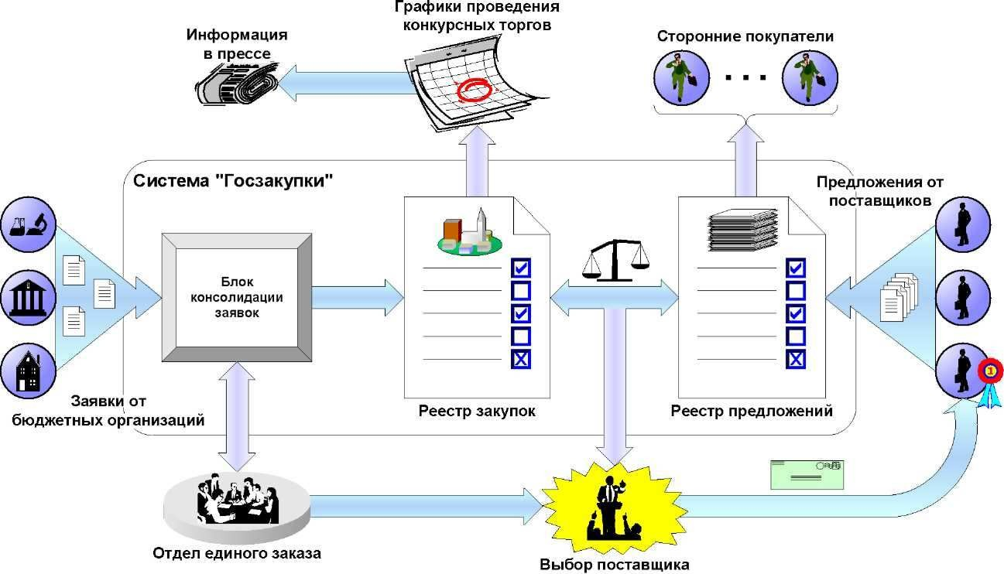

9.1.

В числе основных возможностей программного продукта можно отметить:
    - система консолидации заказов, позволяющая объединять и согласовывать сходные товары из заявок различных отделов и ведомств для получения более выгодных условий от поставщиков;
    - автоматизация сбора и учета предложений поставщиков. Предусмотрено автоматическое оповещение поставщиков;
    - ведение реестров единого заказа, потребностей и целевых программ региона, предоставляющих оперативный доступ к накопленной информации и
позволяющих осуществлять контроль на всех стадиях формирования и распределения. Отображение графиков платежей и поставок по каждому контракту;
- возможность проведения как открытых, так и закрытых конкурсов, в соответствии с современной нормативной базой; подготовка календарей

проведения конкурсных торгов и автоматическое оповещение поставщиков продукции;
- распределенный доступ к системе, с использованием как открытых (для поставщиков), так и закрытых (для бюджетополучателей) каналов доступа в интернет, что снимает территориальные ограничения на использование системы, уменьшает затраты на внедрение и поддержку системы;

    - Основные модули системы «ГосЗакупки»
ПП «ГосЗакупки» строится на модульном принципе и вглючает в себя:
- Административные модули (общие);
  - Модуль учета заявок бюджетополучателей;
  - Модуль учета предложений поставщиков продукции для государственных нужд;
  - Модуль проведения закупок;
  - Модуль разграничения доступа к данным;
  - Сервисный модуль;
  - Модуль статистики и аналитики.

Административные модули
Модуль управления распространением информации, включая функции формирования системных сообщений, подготовки и публикации новостей, обработки вопросов пользователей, формирования списков рассылок, подготовки и проведения рассылок, предоставления отчетов.
Модуль управления данными о товаре, включая функции ведения каталога товаров, реестра предложений поставщиков, справочника единиц измерения и упаковок, справочника налогов и акцизов, классификатор ОКП.
Модуль управления пользователями, включая функции ведения реестра контрагентов (организаций), справочника производителей, справочника банков, справочника налоговых инспекций, создание и ведение групп пользователей, ведение реестра первичной регистрации участников системы, реестра зарегистрированных в системе пользователей, учета пользователей, находящихся в системе в текущий момент времени.
Модуль ведения списков и справочников, включая функции ведения справочника регионов, справочника валют, списка заказов, списка документов, обосновывающих закупку, списка профилей контрагентов, списка типов лицензий, списка типов событий при работе с клиентом.
Модуль управления финансово-экономической классификацией затрат и расходов, включая функции ведения экономического классификатора, классификатора видов расходов, классификатора целевых статей расходов, функционального классификатора расходов, справочника структуры расходов, справочника ведомственной классификации расходов.
Модуль центра настройки, включая функции настройки и ведения дерева отраслей каталога товаров, настройки и ведения категорий товаров по отраслевым ветвям каталога товаров.

Модуль загрузки внешних данных, включая функции загрузки прайс- листов поставщиков, загрузки заявок потребителей, загрузки данных в каталог товаров, проведения сопоставления загруженных данных с данными системы.
Модуль управления заявками, включая функции формирования и контроля исполнения заявок, учета заявок по заданным признакам (папкам), подготовки и проведения тендеров на размещение заявок.
Модуль учета заявок бюджетополучателей - выполняет функции учета, классификации и формирования списка получателей продукции, закупаемой за счет бюджетных средств, сбора и учета их потребностей (заявок) для формирования обобщенного списка (реестра) нужд, а также обеспечивает публикацию и ведение реестра городских нужд.
Модуль учета предложений поставщиков продукции для государственных нужд -позволяет автоматизировать учет предложений от поставщиков продукции, а также предоставить организатору конкурса информацию о поставщике (претенденте), необходимую для предварительного квалификационного отбора. Реестр предложений ведется по товарным позициям сформированных лотов, что обеспечивает предоставление целевой информации и данных по конкретным нуждам потребителей.
Модуль обеспечивает регистрацию и учет поставщиков, регистрацию и учет дополнительной информации о поставщиках (претендентах) для обеспечения предварительного квалификационного отбора, регистрацию котировок цен на продукцию конкретных поставщиков в привязке к конкретным лотам, а также возможность подбора поставщиков и субподрядчиков для выполнения комплексных поставок и работ.
Доступность информации о закупаемых лотах по объявленным торгам позволяет нескольким поставщикам организовать совместные поставки продукции или выполнение работ.
Модуль проведения закупок является основным и включает в себя расширяемый перечень компонентов, каждый из которых отвечает за автоматизацию процесса проведения закупок одним из способов. Данный перечень может легко расширяться по заказу пользователей стандартными средствами. Кроме того, возможно подключение компонентов, предназначенных для учета специфики сложных закупок продукции и работ (строительство, сельское хозяйство, НИОКР), и компонентов поддержки разных критериев оценки конкурсных предложений (например, переход от оценки по минимальной цене к оценке по минимальной совокупной стоимости владения).
Базовый перечень компонентов модуля обеспечивает закупки следующими способами:
  - одно- или двухэтапные, открытые или закрытые конкурсные торги;
  - закупки по методу запроса котировок;
  - закупки у одного поставщика;
  - обратный интерактивный электронный аукцион.

Модуль обеспечивает обязательную регистрацию участников закупок, учет обоснования выбора способа (метода) проведения закупок, обоснования выбора поставщика, обоснования цены на поставляемую продукцию, регистрацию контракта, в том числе сложного, содержащего графики поставок и платежей.
Остальные возможности отличаются для каждого из способов закупок.
Например, компонент для закупок способом запроса котировок обеспечивает:
- учет проведения торгов определенной конкурсной комиссией, организатором, экспертами;
- автоматизированный отбор претендентов, заинтересованных в участии в торгах по конкретному лоту;
- возможность отбора из претендентов тех, кто удовлетворяет дополнительным критериям (местный поставщик, опыт работы, предприятие малого бизнеса и т.п.);
- автоматическая рассылка запроса котировок и необходимой документации;
- сбор и анализ котировок;
- регистрация и учет победителей торгов.
Модуль разграничения доступа к данным - предоставляет возможность индивидуальной подачи информации для каждого пользователя системы. Фильтры и персональные настройки позволяют учесть специфику деятельности каждого участника, и видеть всю необходимую информацию (как текущую, так и архивную) на одном экране. Модуль обеспечивает регистрацию и учет профиля пользователя, отображение истории событий, связанных с действиями пользователя, возможность оповещения пользователей системы о событиях, связанных с ними, ведение персональных архивов.
Сервисный модуль - предназначен для реализации оперативного информационного взаимодействия между участниками торгов, включая контролирующие органы, и обеспечивает:
- регистрацию и удаление участников торгов;
- управление подпиской на информационные рассылки и технологические системные сообщения;
- сопровождение списков экспертов, экспертных заключений, конкурсных комиссий;
- ведение реестров транспортных, страховых, юридических компаний, чьи услуги могут понадобиться в процессе выполнения государственного заказа.
Модуль статистики и аналитики - обеспечивает формирование для организатора торгов аналитических и статистических отчетов на основе данных, накопленных в системе. Именно в этом модуле можно получить информацию о трендах изменения цен, сравнивать результаты закупок по финансовым периодам, отраслям, районам. Информация модуля может использоваться в процессе планирования бюджета на последующие годы.

    - Результаты внедрения системы «ГосЗакупки»

В 2003 г. прошли внедрения программного продукта «ГосЗакупки» в 15
российских регионах РФ, в том числе:
  - Госконтракт в рамках ФЦП «Электронная Россия» - Республика Саха (Якутия), Чувашия, Эвенкейский АО, Башкирия, Алтайский край, Челябинская и Липецкая области;
  - Проект «Мосторги» - внедрение в Управлении городского заказа Правительства Москвы и Департаменте продовольственных ресурсов Правительства Москвы;
  - Автоматизация системы управления муниципальными закупками администрации г. Сургут. В 2004 г. компания eTradeCommunity.ru награждена администрацией г. Сургута за лучшее решение в области автоматизации государственных закупок;
  - Краснодарский, Красноярский края, г. Тольятти, Министерство транспорта РФ (подразделение РосАвтоДор).
Помимо системы для госзакупок компания eTradeCommunity создала ряд отраслевых торговых площадок:
www.TradeCable.ru - отраслевая торговая площадка кабельной и электротехнической продукции;
www.LKE.ru - объединение предприятий лакокрасочной отрасли; www.PolyPipe.ru - торговая площадка рынка полимерных труб;
www.alco-online.ru - отраслевая торговая площадка по алкогольной продукции.

  - Норбит: «Госзаказ» 2.0
Электронная система государственных и муниципальных закупок
«Госзаказ», разработанная компанией «НОРБИТ», предназначена для оптимизации процесса снабжения государственных структур и повышение эффективности их взаимоотношений с поставщиками.
Система предоставляет возможности:
    - формирования реестра государственных заказчиков;
    - ведения реестра закупок;
    - сбора и анализа маркетинговой информации;
    - поддержки подготовки проведения конкурсов;
    - проведения электронных мониторингов цен в форме понижающего аукциона;
    - поддержки проведения открытых конкурсов. Функционально система состоит из:
Блок бюджетного | Блок предназначен для автоматизации подготовки, передачи и учета заявок (нужд) бюджетополучателей.
планирования | Блок реализует следующие функции:
и | подготовку, передачу/прием и регистрацию заявок
формирования | бюджетополучателей на приобретение продукции, работ и
реестра | услуг;
закупок | ведение центрального системного каталога закупаемой
бюджетополуча | продукции;
т еля | формирование реестра заявок бюджетополучателей;

формирование и ведение реестра бюджетополучателей; формирование и ведение консолидированного реестра заявок (нужд) бюджетополучателей и его
передачу государственному заказчику.
Блок запроса ценовых котировок | Блок предназначен для автоматизации процедуры  закупок товаров, работ и услуг методом запроса ценовых котировок.
Блок запроса ценовых котировок | Блок реализует следующие функции:  формирование реестра поставщиков;  рассылку им запросов котировок и регистрацию полученных ценовых предложений;  оценку квалификации поставщиков;  оценку соответствия предложений поставщиков, требованиям конкурсной заявки;  выбор лучших условий из конкурсных предложений претендентов;  подготовку и ведения протокола заседания закупочной комиссии с обоснованием принимаемых ее членами решений по определению победителя;  формирование материалов по заключению договора с победителем и создание отчета.
Блок обеспечения работы конкурсной комиссии | Блок предназначен для автоматизации проведения  открытого конкурса и учета его результатов.
Блок обеспечения работы конкурсной комиссии | Блок реализует следующие функции:  формирует квалификационную, экспертную и конкурсные комиссии;  определяет оценку квалификации поставщиков;  определяет оценку соответствия предложений поставщиков требованиям конкурсной документации;  выбирает и утверждает лучшие условия из конкурсных предложений претендентов.  ведет протоколы заседания комиссии;  формирует справки с обоснованием принимаемых ее членами решений для вышестоящего руководства.
Блок регистрации и исполнения контрактов на закупку | Блок предназначен для учета заключенных контрактов  и контроля их исполнения.
Блок регистрации и исполнения контрактов на закупку | Блок обеспечивает:  ведение реестра текущих контрактов, заключенных по итогам конкурсов;  формирование сводных графиков поставок и платежей по текущим контрактам;  регистрацию и учет действий сторон контракта по выполнению графиков поставок и платежей; автоматический контроль, индикацию и оповещение о

предстоящих этапах, выполнении / невыполнении работ
этапов.
Блок сбора и анализа данных о закупках и поставщиках | Блок сбора и анализа данных о закупках и поставщиках, предназначен для автоматизации самостоятельной подготовки конкурсных предложений поставщиками,  учета и анализа предложений госзаказчиками.
Блок сбора и анализа данных о закупках и поставщиках | Блок реализует следующие функции:  подготовку, передачу и регистрацию конкурсных и внеконкурсных предложений поставщиков о поставке продукции, работ и услуг;  формирование реестра предложений (ведение прайс- листов) поставщика по товарным позициям.
Блок аукционных торгов для проведения обратных (понижающих) аукционов | Блок предназначен для электронного обмена данными между участниками процесса планирования, подготовки и проведения закупок для государственных  нужд.
Блок обеспечивает:
формирование перечня рассылаемой информации и данных;
формирование групп адресной рассылки по профилю получателей;
настройку периодичности и условий отправки корреспонденции;
подписку корреспондентов на автоматизированную рассылку информации и данных;
проведение электронных мониторингов цен (в т.ч. в аукционной
форме);
анализ результатов проведения торгов, в т.ч. формирование отчетности по оценке эффективности проведения.
Блок администриров  а | Блок предназначен для организации работы администратора системы «Госзаказ».
ния системы | Блок обеспечивает:
«Госзаказ» | настройку отдельных модулей системы;
 | настройку системы контроля доступа;
 | сопровождение и обслуживание работы системы;
 | редактирование информационных разделов системы
 | (новости, форум, главная страница и т.д.);
 | архивирование данных системы;
 | обеспечение информационной безопасности системы.

    - Алгоритм работы системы «Госзаказ»
Рассмотрим основные этапы работы системы «Госзаказ» (см. рис. 9.3.).
Следует отметить, что терминология, используемая создателями системы,

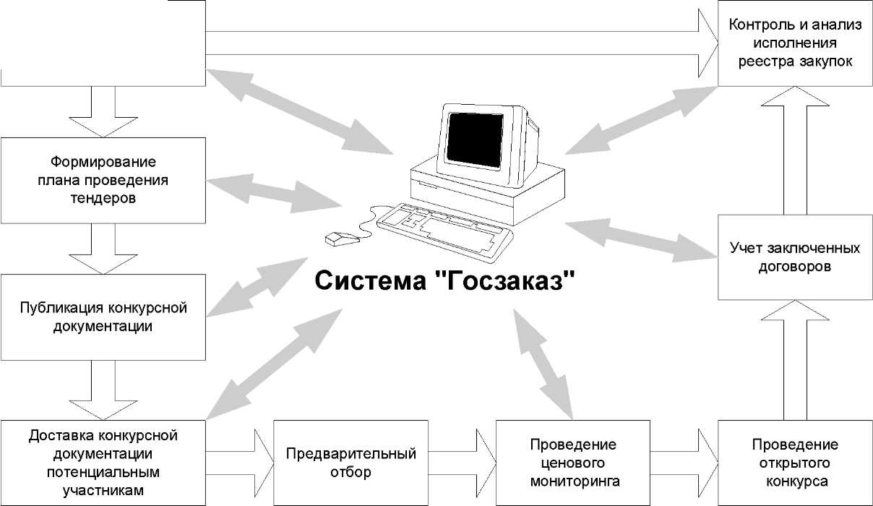
1

несколько отличается от общепринятой - под конкурсом они подразумевают запрос котировок с возможностью переторжки (см. п. 2.10.). Эта процедура весьма эффективна при закупках стандартной (серийной) продукции, однако законодательная база для ее использования пока разрабатывается лишь на муниципальном уровне, а так же при организации закупок коммерческими структурами. Федеральные и региональные заказчики ограничены рамками закона ФЗ-97 и Положения-305, хотя в некоторых субъектах и принимаются законы, идущие в разрез с упомянутыми выше.

Формирование условий конкурсов
Утвержденные заявки о потребностях по закупке материально- технических средств собираются от заказчиков в виде Excel файлов установленного или свободного образца. На основании данных заявок оператор системы формирует пополняемые каталоги продукции системы и вводит данные в сводный реестр закупок.
Исходя из данных реестра закупок в системе формируются условия закупок (конкурсов). Условия конкурсов (сроки проведения, номенклатура, начальные цены) доступны для просмотра всем посетителям сайта системы.

Регистрация поставщиков
Потенциальный поставщик, желающий принять участие в конкурсе, заполняет на интернет-сайте системы регистрационную форму, указывая

сведения о своей организации, опыте работы на рынке, поставляемой продукции и т.д. Администратор системы на основании данной заявки на регистрацию присваивает поставщику идентификационный код - «login» - и пароль для входа в систему.
По решению устроителей конкурса возможен сбор с поставщиков дополнительной документации - копий учредительных документов, рекомендательных писем заводов -производителей продукции и т.д.
Поставщик имеет так же возможность ввести в систему своего прайс- листа в соответствии с каталогом продукции (классификатором) системы. Данные прайс-листа поставщиков используются в системе для проведения постоянного мониторинга уровня рыночных цен на продукцию.

Поставка конкурсной документации
Зарегистрированные поставщики направляют по системе запрос на получение конкурсной документации. После обработки запроса, они имеют возможность получить конкурсную документацию в электронном виде через сайт системы.

Проведение электронного мониторинга
Перед началом проведения конкурса поставщикам рассылается приглашение на участие в электронном мониторинге. Конкурс проходит в течение определенного периода времени, определенного устроителем. При желании он может быть продлен.
В течение всего отведенного срока поставщики вводят в систему свои ценовые предложения. Каждое введенное ценовое предложение поставщика обновляет текущую лучшую цену, которую видят другие поставщики, принимающие участие в торгах.

Завершение электронного мониторинга
По окончанию конкурса поставщики распечатывают из системы свои финальные коммерческие предложения и в подписанном виде направляют их устроителю.
Устроитель конкурса с помощью системы готовит аналитическую записку по результатам конкурса, в которой указываются лучшие цены, выставленные поставщиками по каждому лоту, и, вместе с оригиналами (или факсовыми копиями) коммерческих предложений поставщиков, направляет их в конкурсную комиссию, которая принимает решение о победителе конкурса.
По завершению конкурса всем поставщикам рассылается уведомление о завершении конкурса и благодарность за участие.

Проведение конкурса
Поставщики присылают свои конкурсные заявки, с ценой не выше указанной в результатах мониторинга в установленном законодательством порядке. После вскрытия конвертов существенные условия заявок поставщиков заносятся в систему. По завершении рассмотрения конкурсных заявок в систему вводятся данные о результатах голосования конкурсной комиссии, на основании которых автоматически формируется протокол проведения конкурса.

    - Результаты внедрения системы «Госзаказ»
Новосибирская область стала первой в России где состоялись первые электронные торги по приобретению ресурсов на бюджетные деньги. Первые были проведены в марте 2002 года.
По некоторым оценкам, за первые три месяца проведения конкурсных торгов через систему «ГосЗаказ» достигнутая экономия составила порядка 30 миллионов рублей; при том что сам программный продукт стоил 1, 5 млн. руб. (хотя, по мнению автора, подобные оценки весьма небесспорны).
На базе системы «Госзаказ» компании так же функционируют торгово- закупочная площадка бюджетных организаций Московской области, Башкортостана и Татарстана, и еще более 15 регионов РФ, которые используют данную систему на условиях аутсорсинга.

  - Cognitive Technologies: «Cognitive Лот»
Программный комплекс "Cognitive Лот" предназначен для организации и проведения электронных торгов. Он предлагается для использования в государственных закупок и закупках для нужд крупных организаций.
    - Основные модули "Cognitive Лот"
Структурно "Cognitive Лот" состоит из 6 модулей (см. рис. 9.4.)

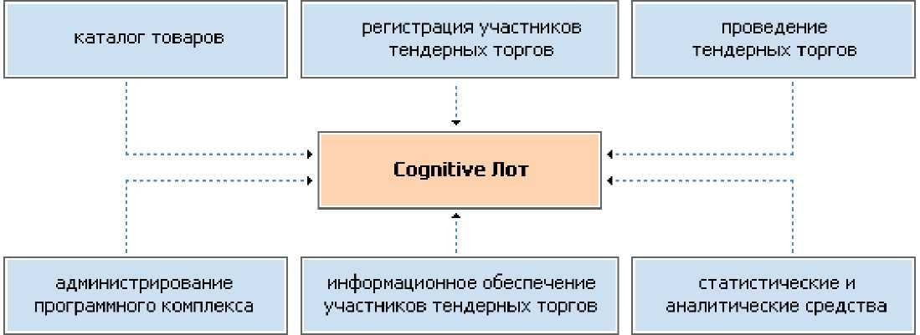

Перечисленные модули решают следующие основные задачи: Каталог товаров:
      - поддержка единого каталога товаров и услуг (под каталогом понимается перечень товаров и услуг, по которым проводятся торги);
      - поддержка личных каталогов;
      - управление каталогами.

Регистрация участников тендерных торгов:
- внесение информации об участниках в единую базу данных;
- присвоение участникам имени пользователя (логина) и пароля для входа в программный комплекс.

Проведение тендерных торгов:

  - объявление конкурсов на проведение закупок;
  - сбор заявок от участников;
  - "вскрытие" заявок и определение победителя;
  - информирование участников о результатах конкурса.

Администрирование программного комплекса:
  - общее управление программным комплексом;
  - управление базами данных;
  - управление уровнями доступа и правами различных групп пользователей.

Информационное обеспечение участников тендерных торгов:
- ведение и отображение календаря торгов;
- обеспечение участников новостями;
- обеспечение участников информационными и маркетинговыми материалами;
- управление информационным наполнением.

Статистические и аналитические средства:
  - средства анализа торговых операций;
  - средства получения и анализа различной информации о функционировании программного комплекса.

    - Результаты внедрения "Cognitive Лот"
Одним из примеров реализации данного проекта является система
"Электронный рынок медицинских товаров", созданная по заказу ООО
«Мониторинг 2000» - победителя конкурса на организацию электронных торгов готовыми лекарственными препаратами, проведенном Министерством здравоохранения РФ.
Основной целью проекта являлось создание системы электронной торговли готовыми лекарственными препаратами, как с целью проведения государственных закупок, так и с возможностью проведения торговых операций между коммерческими организациями - участниками фармацевтического рынка.
Система используется для проведения электронных конкурсов по закупкам готовых лекарственных средств для нужд лечебных учреждений Министерства здравоохранения РФ. Компания Cognitive Technologies выиграла также ряд конкурсов в рамках федеральной целевой программы "Электронная Россия (2002-2010 годы)".

